HOBOTNICA
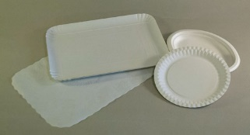
POTREBUJEŠ:
- PAPIRNAT KROŽNIK (LAHKO TUDI KARTON)
- BARVE (LAHKO SO TO BARVICE, FLOMASTRI, TEMPERA BARVE …)
- VOLNO (LAHKO TUDI PAPIRNAT TRAK, VRVICO, BLAGO …)
- ŠKARJE
- LEPILO

POSTOPEK:
- IZ PAPIRNATEGA KROŽNIKA IZREŽI POLKROG.
- IZREZANI POLKROG POBARVAJ (BARVICE, FLOMASTRI, TEMPERA IN VODENE BARVE …). NATO NARIŠI ALI PRILEPI PODROBNOSTI (OČI, USTA …).
- NA RAVNI DEL POLKROGA NAREDI LUKNJICE. NAREDIŠ JIH LAHKO Z LUKNJAČEM, S ŠKARJAMI …
- NATO SKOZI LUKNJICE NAPELJI VOLNO. NAMESTO VOLNE LAHKO UPORABIŠ TUDI PAPIRNATE TRAKOVE, VRVICO, BLAGO …

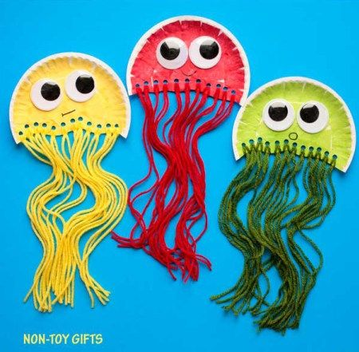

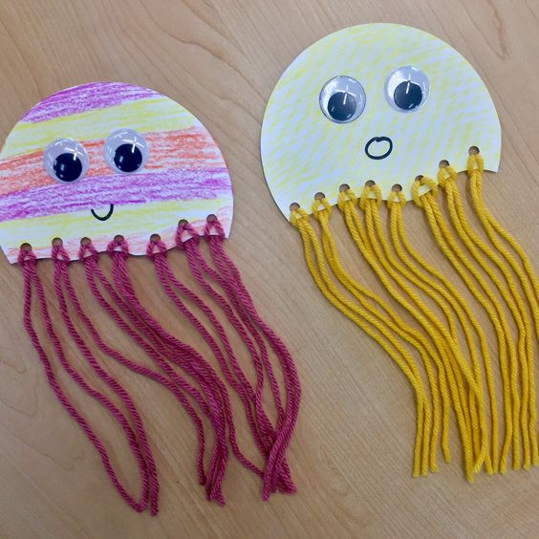
Vir fotografije: https://www.acraftylife.com/colorful-jellyfish-kid-crafts-ocean-theme/
Vir fotografije: https://www.pinterest.com/pin/341781059216606919/

